VDEC模块UT工具使用说明

1 目录说明

默认挂载目录/mnt/。

ES流路径写死为/mnt/ESFILE/，且名称格式限定形如720_576_Chn0.h264, 1280_720_Chn1.h265（码流非裸流，已经过处理）。

YUV存放路径写死为/mnt/。

2加载ko

ismod halut.ko

3 串口输入命令触发任务

在使用命令前，请确保与输入参数对应的码流文件（W_H_Chn*.*）存在，否则会报“找不到文件”。(注意：通道号和协议都要匹配)

echo vdec 0 0 1280 720 > /proc/hal/uttest

（注意：最后一个参数和 ‘>’之间需要一个空格，否则无法识别该参数）

每四个参数(0 0 1280 720)为一组，每组各个数字意义为：

参数1：表示通道号ChnnelID，具体参数配置见参数说明；

参数2：表示解码协议类型CodeType，具体参数配置见参数说明；

参数3：表示码流的宽PicWidth，具体参数配置见参数说明；

参数4：表示码流的高PicHeight，具体参数配置见参数说明；

如果需要启用多通道，则一次输入多组参数即可，例如：

echo vdec 0 0 1280 720 1 0 1280 720 2 1 1280 720 3 1 1280 720 > /proc/hal/uttest

4参数说明

输入参数取值如下：

|  |  |
| --- | --- |
| ChnnelID | 0-16 |
| CodeType | 0：H264,1：H265,2：JPEG |
| PicWidth | 必须与ES流数据一致 |
| PicHeight | 必须与ES流数据一致 |
|  |  |

其他不支持输入的参数，均采用默认值的形式。

5 HT_VDEC数据流程简述

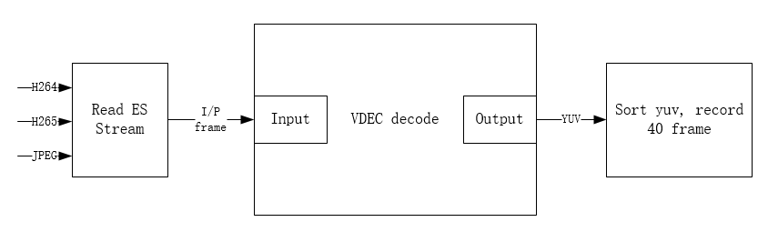

读取一段ES流→识别ES流附加头信息→读取1帧数据送解码→解码器解码→获取1帧解码后的YUV数据→YUV数据重新排序→存盘。

其中，读文件流程和获取解码帧数据分别放入两个线程中执行，反复读取文件送解码和获取YUV数据存盘。

YUV数据存储分为存文件和存DDR两种：

存文件：默认存储40帧，默认目录为/mnt/，如果需要修改路径，则需要vdec代码同步修改；

存DDR：默认存储3帧，需要记录DDR物理地址和存储Size；

可以通过修改宏HT_VDEC_WRITE_FRAME_NUM来设定存储帧数。

6 其他说明

ES流为非标准裸流，已经过工具的处理，即在每一个I/P帧的前面额外增加16Bytes，其中，第4-7 个Byte表示后续1帧的长度，其他字节暂无意义。

当多个通道使用相同分别率的es流文件时，需要分成多个相同分辨率的文件，且命名中的Chn要不同（原因：每个通道打开一个文件后，直到文件写完才会关闭文件，所以不能将同一个文件同时被多个通道使用）。

每个通道默认写40 帧YUV数据后，会停止写数据，然后等待其他通道完成任务，最后退出程序。

ES流文件读完后会返回文件头重新读取，直到解码完指定帧数。